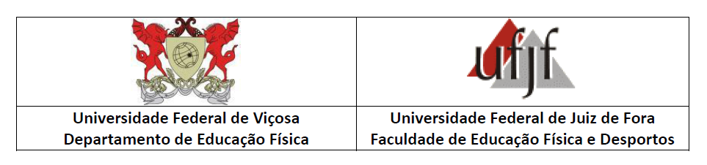

EDITAL Nº 01/2025 - CREDENCIAMENTO DE DOCENTE DO PROGRAMA DE PÓS-GRADUAÇÃO EM EDUCAÇÃO FÍSICA ASSOCIAÇÃO AMPLA UFV/UFJF

RESULTADO PRIMEIRA ETAPA – CANDIDATOS UFJF

Candidato | 400 pontos na produção bibliográfica | 1 – Proposta de Disciplina Inédita no PPGEFI UFV | 2 – Projeto de pesquisa guarda-chuva em acordo a uma das linhas do PPGEFI UFV/UFJF | 3 – Orientações | 4 – Impactos Científico, Tecnológico, Econômico Educacional, Sociocultural | 5 – Captação de recursos | 6 – Inserção Nacional e Internacionalização | 7 – Inovação | 8 – Popularização, Transferência e compartilhamento da Ciência.
957.942.206-00 | Sim | Sim | Sim | Sim | Sim | Sim | Sim | Sim | Sim
071.962.877-62 | Sim | Sim | Sim | Sim | Sim | Sim | Sim | Sim | Sim
132.473.847-23 | Sim | Sim | Sim | Sim | Sim | Não | Sim | Sim | Sim

 | RESULTADO
957.942.206-00 | Aprovado
071.962.877-62 | Aprovado
132.473.847-23 | Aprovado

Juiz de Fora, 30 de abril de 2025

Comissão Coordenadora do PPG Educação Física UFV-UFJF

